Вот и подошел к концу Международный онлайн – конкурс «Интернешк@» по полезному и безопасному использования Интернета и мобильной связи.
Учащиеся нашей школы, начиная с 1 класса, приняли самое активное участие.
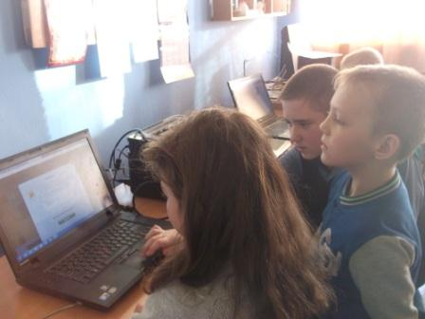
Во внеурочное время на кружках «Инфознайка», учащиеся 1-4, 5-7 классов вместе с педагогом Савельевой В.П. изучали технику безопасности в Интернете, узнавали новые виды интернет - угроз, учились их распознавать и предотвращать. Самые маленькие участники проходили игру «Прогулка через Дикий ИнтернетЛес», а помогал им ученик 7 класса Ильин Олег. Эта онлайновая игра создана в рамках программы Совета Европы «Строим Европу для детей и вместе с детьми».
На уроках информатики учащиеся 7-8 классов посмотрели видео, презентации по теме «Бесполезный и полезный интернет», которые разработала компания МТС совместно с сотрудниками факультета психологии МГУ имени М. В. Ломоносова и Фонда Развития Интернет. Учащиеся получили представление о разных сторонах использования сети Интернет — как положительных, так и отрицательных.
Учащиеся: Сивожелез Александр (1 класс), Чуланов Ярослав (2 класс), Юванов Владислав (2 класс) приняли участие в изобразительном конкурсе «Мой друг Интернешка» (от ПАО «Мобильные ТелеСистемы»).
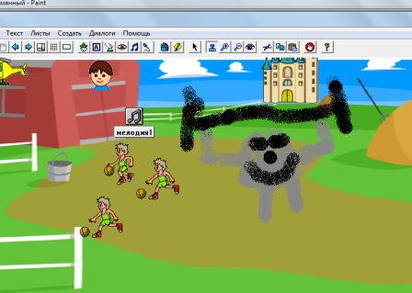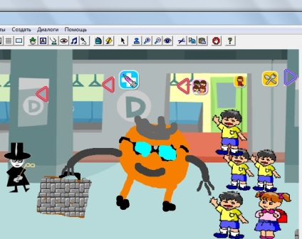
Учащиеся 7 класса ( Голубева Е., Великанова А., Ильин О., Серпухова М., Федоткина В.), учащиеся 8 класса (Солодовников Д., Юванова Н., Чагина Н.), учащиеся 4 класса ( Агапчев Н., Кочевадов М., Галкин М.), учащиеся 5 класса (Васенкова Л., Сыпченко А.), учащиеся 6 класса (Меркулов Н., Джаксбаев В.) приняли участие в конкурсе «Интернет – олимпиада по безопасному и эффективному использованию Интернет и мобильной связи» (от АО «Лаборатория Касперского»). Для участия в интернет - олимпиаде ребята зарегистрировались на сайте и ответили на вопросы по пяти темам: электронная безопасность, правила поведения в Интернете, медиаграмотность, сетевая и компьютерная грамотность, мобильный Интернет, онлайн - покупки.
Ждём объявление результатов конкурса, которое будет приурочено к Международному дню безопасного интернета, отмечаемому 9 февраля 2016 года.
Учитель информатики Савельева Вера Петровна

